  - Две материальные точки движутся вдоль оси ОХ согласно уравнениям:
X₁= A₁+ B₁ t + C₁ t + D₁ t ; x₂ =A₂ +B₂ t +C₂ t+ D₂ t .
Размерности параметров: [А] – м; [В] – м/с; [С] – м/с² [D] – м/с3
Значения параметров
А1 -0; В1-1; С1-1; D1- (-2); А2-2 В2-0; С2- (-1) D2-3
Определить ускорения точек в момент времени, когда первая точка окажется в начале координат.

Динамика поступательного движения.
1.11. Тело массой 50 кг тянут равномерно по полу с помощью верёвки, образующей угол 30º с полом. Коэффициент трения 0,4. Определить силу, под действием которой движется тело.
Законы сохранения при поступательном движении
1.21. При забивании сваи массой 200 кг молот массой 100 кг поднимают на высоту 10 м и отпускают. После абсолютно неупругого удара молота свая погружается в грунт на глубину 0,5 м.
Определить силу сопротивления грунта движению сваи, считая её постоянной.
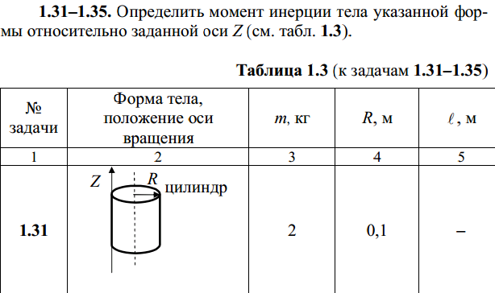

1.41. На краю неподвижной скамьи Жуковского диаметром 0,8 м и массой 6 кг стоит человек массой 60 кг. С какой угловой скоростью начнёт вращаться скамья, если человек поймает летящий на него со скоростью 10 м/с мяч массой 0,5 кг? Траектория мяча горизонтальна и проходит на расстоянии 0,4 м от оси скамьи. Скамью считать диском.
1.51. Под каким давлением находится в баллоне водород, если ёмкость баллона 10 л, а кинетическая энергия поступательного движения всех молекул водорода равна 7,5 на 10³ Дж?

1.61. Найти коэффициент диффузии водорода при нормальных условиях, если средняя длина свободного пробега 0,16 мкм.
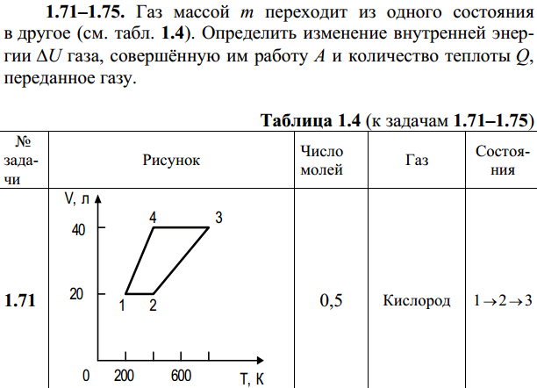

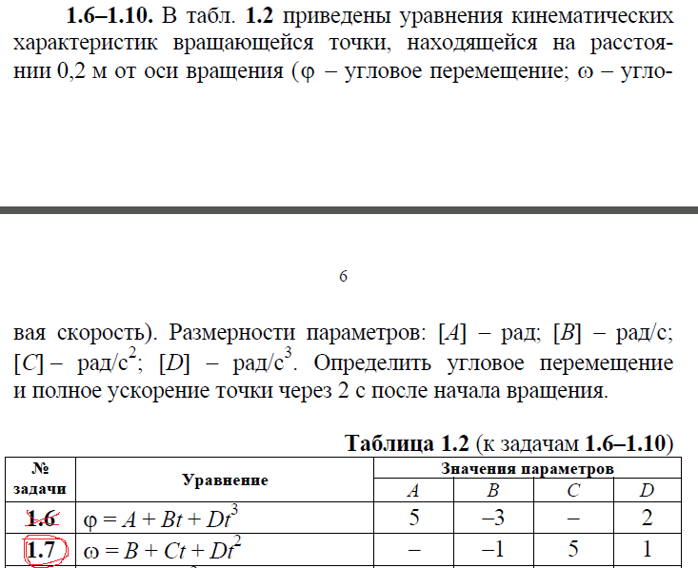

1.17. Тело, масса которого 1 кг, движется вниз по наклонной плоскости с углом наклона 30 под действием силы 2Н, направленной горизонтально. Определить ускорение тела, если коэффициент трения тела о плоскость равен 0,2.

1.27 Два маленьких шарика одинаковой массы подвешены на невесомых и нерастяжимых нитях равной длины 16 см так, что их поверхности соприкасаются. Нить с одним шариком отводят на угол 60 и отпускают. Найти высоту, на которую поднимутся оба шарика после абсолютно неупругого соударения.
1.37. Маховик массой 5 кг, распределённой по ободу радиусом 20 см, свободно вращается с частотой 12 об/с вокруг горизонтальной оси, проходящей через его центр. При торможении маховик останавливается через 20 с. Найти момент тормозящей силы и число оборотов маховика до полной остановки.
1.47. Мальчик катит обруч по горизонтальной дороге со скоростью 2 м/с. На какое расстояние может вкатиться обруч на горку за счет своей кинетической энергии? Синус угла наклона горки равен 0,01.

1.57. Давление воздуха на уровне моря 750 мм рт. ст., а на вершине горы – 590 мм рт. ст. Какова высота горы, если температура воздуха равна 5 ºС?
1.67. Толщина деревянной стены равна 12 см. Какой должна быть толщина кирпичной стены, чтобы она обладала такой же теплопроводностью, как деревянная? Коэффициент теплопроводности дерева равен 0,17 Вт/(мК), а кирпича – 0,69 Вт/(мК).
1.76–1.80. Рабочее вещество тепловой машины совершает цикл (см. табл.). Для заданных значений параметров цикла определить изменение энтропии S при переходе системы из одного состояния в другое и КПД цикла.
